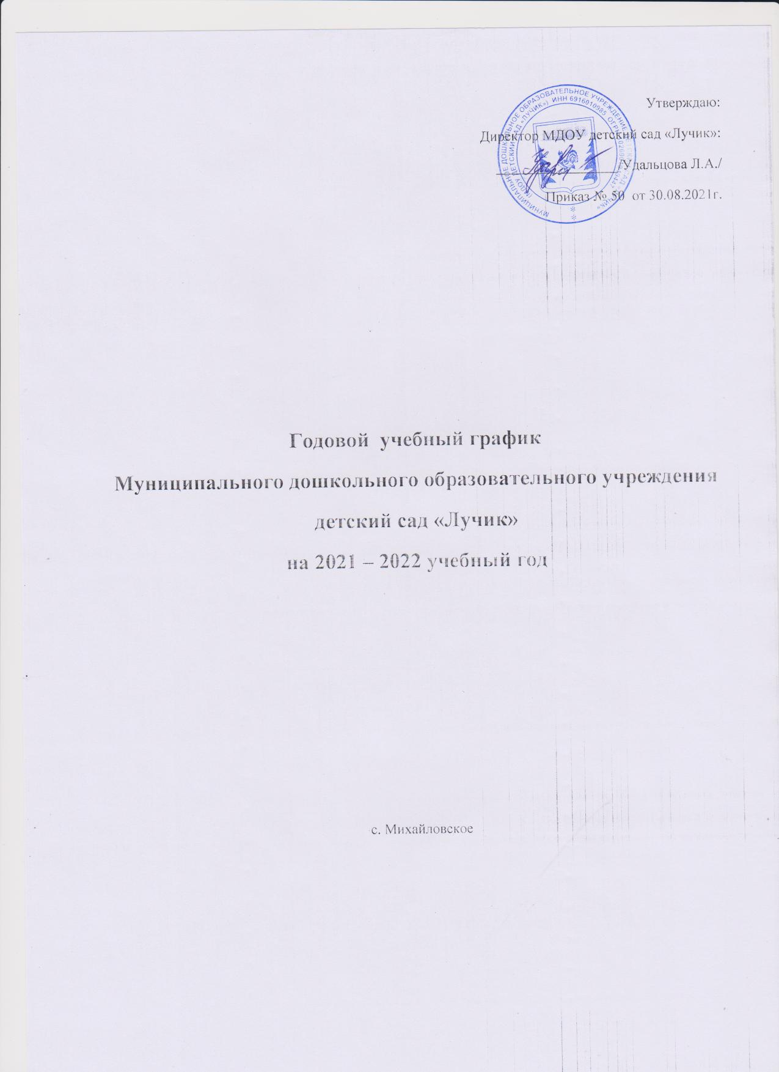

**Пояснительная записка**

к годовому календарному учебному графику

Муниципального дошкольного образовательного учреждения

детский сад «Лучик» на 2021 - 2022 г.

Годовой календарный график

– является локальным нормативным документом, регламентирующим общие требования к организации образовательного процесса в 2021–2022 учебном году МДОУ детский сада «Лучик».

- составлен в соответствии с:

2.1. Федеральным законом от 29.12.2012 г № 273 – ФЗ «Об образовании в Российской Федерации»

2.2. Приказом МО РФ № 1014 от 30.08.2013г. "Об утверждении Порядка организации и осуществления образовательной деятельности по основным общеобразовательным программам - образовательным программам дошкольного образования"

2.3. [Санитарными правилами и нормами СанПиН 1.2.3685-21 "Гигиенические нормативы и требования к обеспечению безопасности и (или) безвредности для человека факторов среды обитания"](https://docs.cntd.ru/document/573500115#6560IO), утвержденные Постановлением Главного государственного санитарного врача РФ от 28.01.2021г №2;

2.4 Уставом учреждения;

2.5 Образовательной программой учреждения;

|  |  |  |  |  |
| --- | --- | --- | --- | --- |
| Продолжительность учебного года | Зимние каникулы | Мониторинг качества освоения программного материала воспитанниками | Промежуточный мониторинг качества освоения программного материала воспитанниками | Выпуск детей в школу |
| с 01.09.2021 г по 31.05.2022 г.  36 учебных недель  (5-ти дневная учебная неделя) | с 01.01.2022 г по  10.01.2022 г. | с 01.09.2021г по 30.09.2021 г.  с 16.05.2022г по 31.05.2022 г. | В соответствии с планами воспитателя | с 01.06.2022г. по 30.06.2022г. |

*Культурно-досуговая деятельность*

|  |  |  |  |
| --- | --- | --- | --- |
| Месяц | Дата | Мероприятие | Участвующие группы |
| сентябрь | 01.09.2021 г  По плану воспитателей | День Знаний. Конкурсная программа  «Буратино идет в школу» | Все группы |
| октябрь | 01.10.2021г. – 15.10.2021г.  29.10.2021г | Разучивание стихов и песен об осени. Конкурс чтецов.  Праздник осени «Овощной переполох» | Средняя, старшая, подготовительная группы |
| ноябрь | 15.11.2021г  26.11.2021г | Онлайн-экскурсия в музей тверского быта.  Знакомство со сказкой «Золотое веретено»  Праздничная программа «Пусть всегда будет мама!» | Все группы |
| декабрь | 03.12.2021г  28.12.2021г | Беседа-развлечение «Сто вопросов о безопасности»  Разучивание стихов и песен к новогоднему утреннику. Новогодняя ёлка. | Все группы |
| январь | 19.01.2022 г. | Спортивное развлечение «Клад Деда Мороза». Беседы о православных рождественских праздниках | Все группы |
| февраль | 22.02.2022г | Развлечение «Мы видим в вас героев славных!»  Фотовыставка «Я и папа!» | Все группы |
| март | 07.03.2022г | Беседа на тему «Масленица».  Праздничная программа к 8 Марта  «Есть в марте день особый» | Все группы |
| апрель | 12.04.2022г | День космонавтики. Беседа «Первый в космосе!» Викторина «Навстречу звездам». | Все группы |
| май | 06.05.2022г.  27.05.2022г | День Победы. Беседа «Спасибо вам за тишину». Экскурсия к памятнику погибшим в ВО войне.  Выпускной бал «До свидания, детский сад!» | Все группы |
| июнь | 01.06.2022 г. | Развлечение  «Чудная пора – детство!» | Все группы |